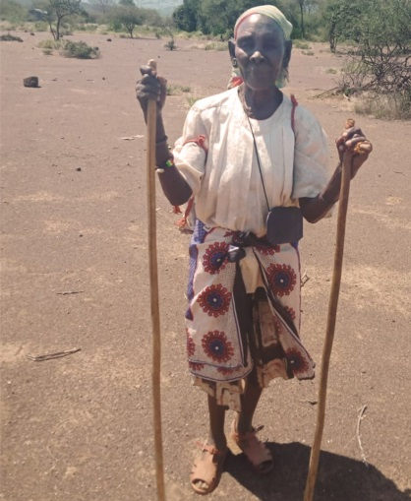
Помогите накормить голодающих христиан на севере Кении
---------------------------------------------------------------------------------------------------
“Это один из самых тяжелых периодов, которые мы переживали”, – написал один из христиан Кении в Фонд Варнава в начале мая. Четыре сезона подряд на севере страны не было дождей, это сильнейшая засуха с 1981 года.
Еще в сентябре 2021 года правительство объявило засуху национальным бедствием – катастрофическое положение в Кении уже было всего после двух неудачных сезонов дождей подряд. С тех пор так и не было хороших осадков.
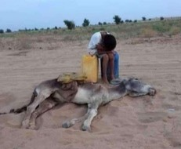
Находить воду все труднее, скот умирает, и даже верблюды выживают с трудом. По данным Всемирной продовольственной программы, полмиллиона кенийцев находятся на грани голода. Из-за длительного недоедания и плохого питания люди стали заболевать, ослабленный организм не в силах сопротивляться инфекциям.
Скот умирает от голода и жажды, а христиане Кении в огромной нужде и отчаянии
Накормите забытых христиан
В этом регионе Кении, где преобладают мусульмане, христиане часто остаются в стороне во время раздачи государственной продовольственной помощи. Но через Фонд Варнава вы можете накормить наших голодающих братьев и сестер, живущих в отчаянной нужде.
Фонд Варнава сотрудничает с “Кенийским христианским служением” (Kenyan Christian ministry), которое обеспечивает продуктами питания нуждающиеся семьи христиан в пострадавших регионах. Большинство христиан раньше зарабатывали на случайных подработках или на небольших предприятиях. Но с наступлением засухи и голода нормальная жизнь в Кении закончилась. В магазинах есть еда, но цены значительно выросли. Запас маисовой муки, бобов и растительного масла для одной семьи на месяц стоит $22. Продукты будут распределяться через местных пасторов и членов общин.
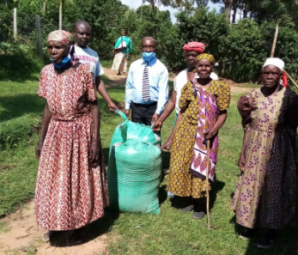
Предыдущая раздача продуктовой помощи от Фонда Варнава в Кении. Помогите нам еще раз оказать помощь нашим нуждающимся братьям и сестрам!
ЖЕРТВУЙТЕ
Примерная стоимость помощи:
- 10 кг маисовой муки – $8.60
- 5 кг бобов – $6.90
- 2 литра растительного масла – $6.50
- Еда для одной семьи на два месяца – $44
Направляйте пожертвования на проект Жертвы голода на Африканском Роге и в северной Кении (код проекта:
25-359).
barnabasfund.ru/donate

